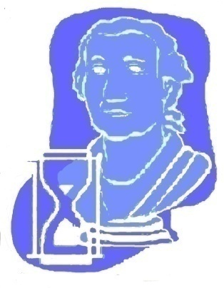
Thème 2: le Monde de 1945 à nos jours / Chapitre d’EMC (suite):
Défense, maintien de la paix et solidarité internationale

III) La Défense Nationale, défendre le territoire, les citoyens et les intérêts français
- Les menaces du XXIème siècle (Relever dans le document 1 p 434 les menaces auxquelles la France doit être prête à faire face) |  |  |  |  |  |  |  |  |  |  |  |  |  |  |  |  |  | Quelle(s) menace(s) subie(s) par la France les siècles précédents (jusqu’au XXème s. ) ne sont pas mentionnées ?
Des menaces perpétuelles |  |  |  |  |  |  |  | Des menaces plus récentes
Réponse :  - ……  - …… |  |  |  |  |  |  |  | Réponse :  - ……  - ……
- Défendre les citoyens,les intérêts de la France>défendre la paix partout,tout le temps
A partir du dossier p 432-433, lister les interventions récentes de la France dans le monde
Nom de l’action ou de l’intervention |  |  |  |  | Zone de l’intervention |  |  |  | Objectif visé (en lien avec la paix internationale) |  |  |  |  |  |  |  | Moyens (humains  ou financiers) |  |  |  |  |  |  | Partenaires éventuels
- ………… |  |  |  |  | ……. |  |  |  | ……. |  |  |  |  |  |  |  | ……. |  |  |  |  |  |  | ……
- ………… |  |  |  |  | ……. |  |  |  | ……. |  |  |  |  |  |  |  | ……. |  |  |  |  |  |  | ……
- ………… |  |  |  |  | ……. |  |  |  | ……. |  |  |  |  |  |  |  | ……. |  |  |  |  |  |  | ……
- ………… |  |  |  |  | ……. |  |  |  | ……. |  |  |  |  |  |  |  | ……. |  |  |  |  |  |  | ……
- Défendre les citoyens et le territoire français face à toutes menaces  (relever page 433-434 quels moyens sont utilisés pour cela) |  |  |  |  |  |  |  |  |  |  | Menace : …………….. |  |  |  |  |  |  |  | Moyen : ………………..
 |  |  |  |  |  |  |  |  |  |  | Menace : …………….. |  |  |  |  |  |  |  | Moyen : ………………..
 |  |  |  |  |  |  |  |  |  |  | Menace : …………….. |  |  |  |  |  |  |  | Moyen : ………………..
 |  |  |  |  |  |  |  |  |  |  | Menace : …………….. |  |  |  |  |  |  |  | Moyen : ………………..
- Fonctionnement de la Défense Nationale
(compléter l’organigramme à l’aide du texte ou des pages 418, 426 434 à 437)
Le pouvoir politique | ……………………..
Le pouvoir politique | …………………….. |  | ……………………….. |  |  |  |  |  |  | < |  | - - - - - - - - - - - - - - - - - - - - - - - - - - - - - - - - - - - - - - |  |  |  |  |  |  |  |  |  |  |  |  |  | -- - - - - - - - - - - - - - - - - - - - - - - -
Le pouvoir politique | …………………….. |  |  |  |  |  |  |  |  |  |  |  |  | …………………….
Le pouvoir politique | …………………….. |  | Chef des armées |  |  |  |  |  |  |  |  |  |  | Vote le budget et l’engagement des armées |  |  |  |  |  |  | < |  | - - - - - - - - - -
Le pouvoir politique | …………………….. |  |  |  |  | …
Le pouvoir politique | …………………….. |  |  |  |  |  | Premier ministre et gouvernement |  |  |  |  |  |  |  |  |  |  |  |  |  |  | J………. D……… et C ………
Le pouvoir politique | …………………….. |  |  |  |  |  | Ministre de |  |  |  |  |  | Ministre de
Le pouvoir politique | …………………….. |  |  |  |  |  | ………….. |  |  |  |  |  | …………
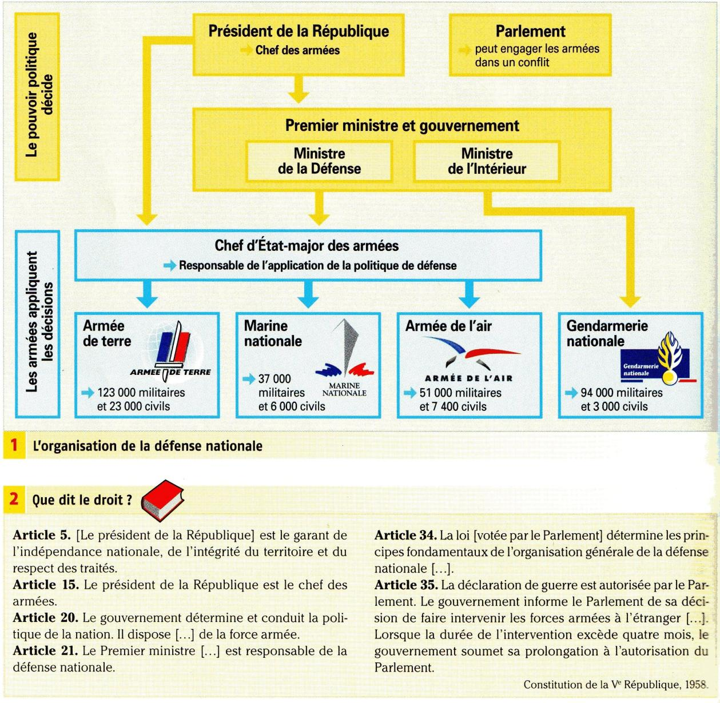
 |  |  |  |  |  |  |  |  |  |  |  |  |  |  |  |  |  |  |  |  |  | - --
 |  |  |  |  |  |  |  |  |  |  |  |  |  |  |  |  |  |  |  |  |  | CITOYENS …………. et …………....
Ce que dit la loi… extraits de la constiutution |  |  |  |  |  |  |  |  |  |  |  |  |  |  |  |  |  |  |  |  |  | LEGENDE de l’organigramme:
 |  |  |  |  |  |  |  |  |  |  |  |  |  |  |  |  |  |  |  |  |  | <--- |  |  | Participent, élisent
 |  |  |  |  |  |  |  |  |  |  |  |  |  |  |  |  |  |  |  |  |  |  |  |  | s’engagent
 |  |  |  |  |  |  |  |  |  |  |  |  |  |  |  |  |  |  |  |  |  |  |  |  | dirige

